В Краснопахорском обновили дорожную разметку
30.06.2016
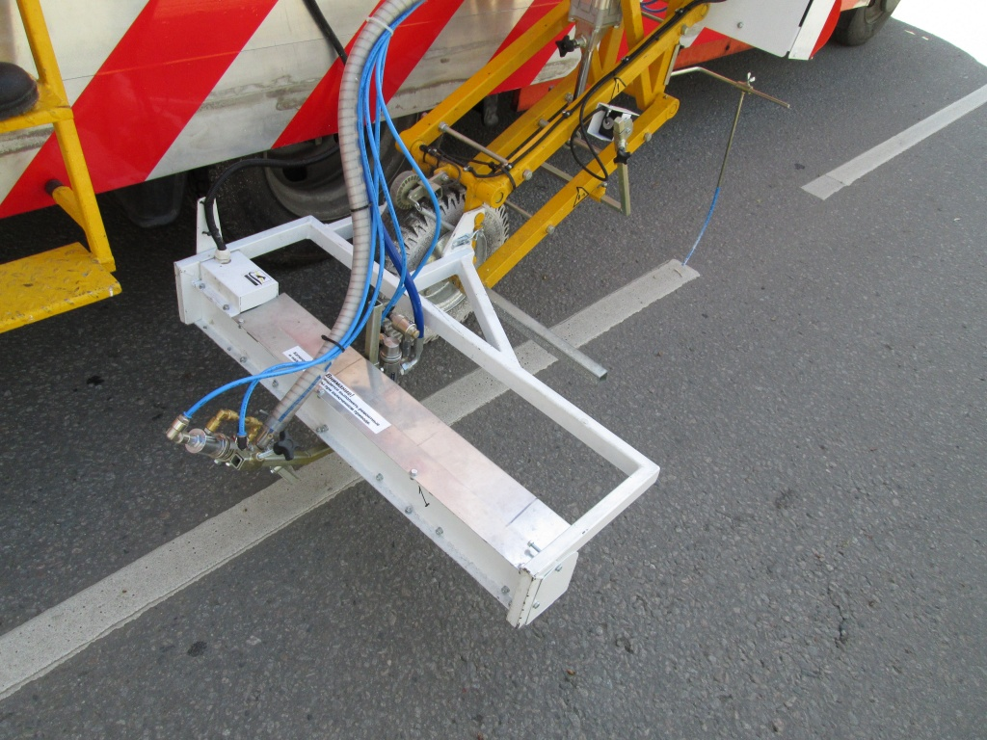
В Краснопахорском обновили дорожную разметку. Фото архивное

В поселении Краснопахорское для повышения безопасности дорожно-транспортных участков была обновлена разметка. Об этом рассказали сотрудники местной администрации.
Рабочие бригады обновили разметку около местного отделения учебного заведения № 2075, чтобы обеспечить безопасность местных школьников и сократить количество дорожно-транспортных происшествий. Также разметка «Пешеходный переход» была нанесена на трассе поселения Краснопахорское, в селе Красная Пахра на улице Ленина и улице Октябрьская.
Кроме того, недавно на улице Октябрьская были установлены лежачие полицейские - теперь водители не смогут развить большую скорость на территории поселения.

Адрес страницы: http://tinao.mos.ru/presscenter/news/detail/3257691.html
Префектура Троицкого и Новомосковского административных округов города Москвы

